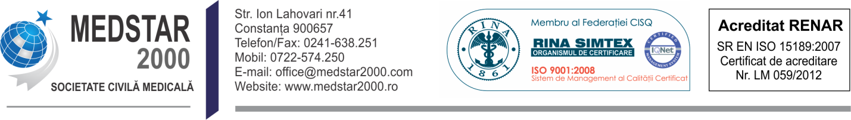

CONFIRMARE de PARTICIPARE
Eveniment “Sănătatea angajaţilor garantează succesul firmei”

Miercuri, 29 aprilie a.c., ora 10.00 Sala de Conferinţe a CCINA Constanţa (etaj2)

Compania: ____________________________________________________________
Telefon:______________________________Fax:_____________________________
E-mail________________________________________________________________
Web-site:______________________________________________________________
Participant / participanţi:
_____________________________________________________________________

Vă adresăm rugămintea de a transmite confirmarea la email: drc@ccina.ro sau la nr de
fax: 0241-619654, până la data de 20 aprilie a.c.

Participarea firmelor este gratuită !

